Santiago, 21 de octubre de 2014. OFICIO N° 10.145 Remite sentencia.
EXCELENTÍSIMO SEÑOR
PRESIDENTE DE LA H. CÁMARA DE DIPUTADOS:
Remito a V.E. copia autorizada de la sentencia definitiva dictada por esta Magistratura con fecha 21 de octubre de 2014, en el proceso Rol N° 2.725-14-CPR sobre control de constitucionalidad del proyecto de ley que modifica la Ley General de Urbanismo y Construcciones en materia de afectaciones de utilidad pública de los planes reguladores, contenido en el Boletín N° 8828-14.
Saluda atentamente a V.E.
Secretaria

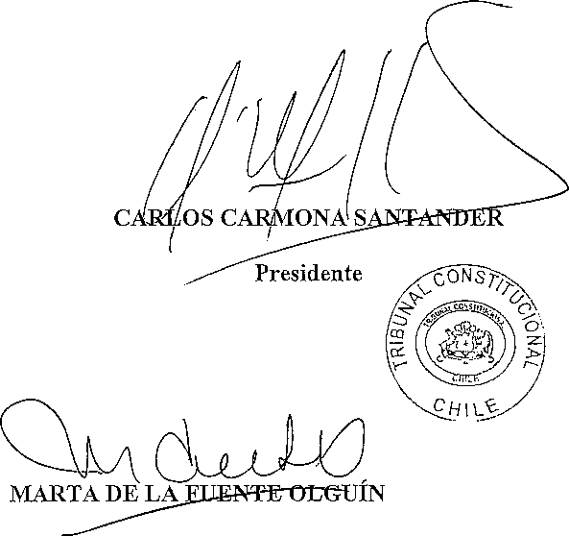
Presidente
A S. E.
EL PRESIDENTE DE LA H. CÁMARA DE DIPUTADOS
DON ALDO CORNEJO GONZÁLEZ
HONORABLE CÁMARA DE DIPUTADOS
CONGRESO NACIONAL
AVDA. PEDRO MONTT S/N
VALPARAÍSO.-

Santiago, veintiuno de octubre de dos mil catorce.
Proveyendo a fojas 81 y 191: agréguense a estos autos las presentaciones, formuladas en el ejercicio del derecho asegurado en el numeral 14 del artículo 19 constitucional.
VISTOS Y CONSIDERANDO:
PRIMERO.- Que, por oficio N° 11.510, de 7 de octubre del año en curso -ingresado a esta Magistratura con igual fecha-, la Cámara de Diputados ha remitido copia autenticada del proyecto de ley, aprobado por el Congreso Nacional, que modifica la Ley General de Urbanismo y Construcciones en materia de afectaciones de utilidad

pública de los planos reguladores (Boletín N° 8828-14), con el objeto de que este Tribunal Constitucional, en conformidad a lo dispuesto en el artículo 93, inciso primero, N° 1°, de la Constitución Política de la República, ejerza el control de constitucionalidad respecto de los artículos 1°, N°s 2) y 5); 2°, N°s 1), 2), 3) y 4); 3°, N°s 1), 2), 3) y 4, y de la disposición transitoria del proyecto de ley;

SEGUNDO.- Que el N° 1° del inciso primero del artículo 93 de la Carta Fundamental establece que es atribución de este Tribunal Constitucional: "Ejercer el control de constitucionalidad de las leyes que interpreten algún precepto de la Constitución, de las leyes orgánicas constitucionales y de las normas de un tratado que versen sobre materias propias de estas últimas, antes de su promulgación;";
TERCERO.- Que, de acuerdo al considerando anterior, corresponde a esta Magistratura pronunciarse sobre las normas del proyecto de ley remitido que estén comprendidas dentro de las materias que el Constituyente ha reservado a una ley orgánica 'constitucional;



I. NORMAS DE LA CONSTITUCIÓN POLÍTICA QUE ESTABLECEN EL ÁMBITO DE LAS LEYES ORGÁNICAS CONSTITUCIONALES RELACIONADAS CON EL CONTENIDO DEL PROYECTO DE LEY REMITIDO.
CUARTO.- Que el artículo 113 de la Constitución Política establece, en sus incisos primero y sexto, que:
"El consejo regional será un órgano de carácter normativo, resolutivo y fiscalizador, dentro del ámbito propio de competencia del gobierno regional, encargado de hacer efectiva la participación de la ciudadanía regional
y ejercer las atribuciones que la ley orgánica constitucional respectiva le encomiende.,".

(...)
"La ley orgánica constitucional determinará las funciones y atribuciones del presidente del consejo regional.";
QUINTO.- Que el artículo 118, inciso quinto, de la Constitución Política señala lo siguiente: "Una ley orgánica constitucional determinará las funciones y atribuciones de las municipalidades. Dicha ley señalará,
además, las materias de competencia municipal que el
alcalde, con acuerdo del concejo o a requerimiento de los
2/3 de los concejales en ejercicio, o de la proporción de ciudadanos que establezca la ley, someterá a consulta no vinculante o a plebiscito, así como las oportunidades, forma de la convocatoria y efectos.";
SEXTO.- Que el artículo 119 de la Constitución Política, en sus incisos segundo y tercero, prescribe que: "El concejo será un órgano encargado de hacer efectiva la participación de la comunidad local, ejercerá funciones normativas, resolutivas y fiscalizadoras y otras atribuciones que se le encomienden, en la forma que determine la ley orgánica constitucional respectiva.":
(...)
"La ley orgánica de municipalidades determinará las normas sobre organización y funcionamiento del concejo y



las materias en que la consulta del alcalde al concejo será obligatoria y aquellas en que necesariamente se requerirá el acuerdo de éste. En todo caso, será necesario dicho acuerdo para la aprobación del plan comunal de desarrollo, del presupuesto municipal y de los proyectos de inversión respectivos.";
II. NORMAS DEL PROYECTO DE LEY SOMETIDAS A CONTROL PREVENTIVO DE CONSTITUCIONALIDAD.

SÉPTIMO.- Que las disposiciones del proyecto de ley sometidas a control de constitucionalidad son las que se indican a continuación:
"Artículo 1°.- Incorpóranse las siguientes modificaciones en el decreto con fuerza de ley N° 458, de 1976, del Ministerio de Vivienda y Urbanismo, que aprueba la nueva ley General de Urbanismo y Construcciones:
(...)
2) Agrégase el siguiente artículo 28 bis:
"Artículo 28 bis.- A través de planos de detalle podrá fijarse con exactitud los trazados y anchos de los espacios declarados de utilidad pública en los planes reguladores comunales, seccionales o intercomunales, siempre que no los modifiquen.
Los planos de detalle serán elaborados por el municipio o por la Secretaría Regional Ministerial de Vivienda y Urbanismo, según especifiquen planes de nivel comunal o intercomunal. Cuando los confeccione el municipio deberá solicitar un informe a la Secretaría Regional Ministerial de Vivienda y Urbanismo respectiva sobre el proyecto de plano, y cuando los elabore esta última, deberá requerir informe de los municipios afectados. Si el informe no se emite dentro de quince días hábiles contados desde su recepción se entenderá que no hay observaciones, salvo que la autoridad
correspondiente solicite, dentro de dicho plazo, una prórroga por igual período.



Con el mérito de todos estos antecedentes, y un informe que justifique la propuesta y su consistencia con el instrumento especificado, el proyecto será sometido a la aprobación del concejo municipal, si se trata de planes comunales o seccionales, o a la del consejo regional, en el caso de los planes intercomunales. Los planos serán promulgados por decreto alcáldicio o resolución del intendente, según sea el caso.".
"1) Aprobar los planos de detalle de los planes reguladores comunales y de los planes seccionales.".
5) Reemplázase el artículo 59 por el siguiente:
"Artículo 59.- Decláranse de utilidad pública todos los terrenos consultados en los planes reguladores comunales, planes reguladores intercomunales y planes seccionales destinados a circulaciones, plazas y parques, incluidos sus ensanches, en las áreas urbanas, así como los situados en el área rural que los planes reguladores intercomunales destinen a vialidades.
Los propietarios de terrenos afectos a declaratoria de utilidad pública podrán solicitar a la municipalidad o a la Secretaría Regional Ministerial de Vivienda y Urbanismo, según corresponda, que a través de planos de detalle se grafique con exactitud la parte de sus terrenos afecta a utilidad pública cuando el plan intercomunal o comunal no lo haya establecido, debiendo tales planos aprobarse dentro de los seis meses siguientes.".

Artículo 2⁰.- Introdúcense las siguientes modificaciones en la ley N° 18.695, orgánica constitucional de Municipalidades, cuyo texto refundido, coordinado y sistematizado fue fijado por el decreto con fuerza de ley N° 1, de 2006, del Ministerio del Interior:
1) Agrégase, en el artículo 5°, la siguiente letra
1)



- Reemplázase, en la letra b) del inciso tercero del artículo 21, la frase "y preparar los planes seccionales para su aplicación" por "y preparar los planos de detalle y planes seccionales, en su caso".
- Intercálase, en la letra b) del artículo 65, después de las palabras "los planes seccionales", la expresión "y sus planos de detalle,".
- Agrégase, en la letra a) del inciso segundo del artículo 98, a continuación de la expresión "seccionales," la frase "incluyendo sus respectivos planos de detalle,".
Artículo 3°.- Introdúcense las siguientes modificaciones en la ley N° 19.175, orgánica constitucional sobre Gobierno y Administración Regional, cuyo texto refundido, coordinado, sistematizado y actualizado fue fijado por el decreto con fuerza de ley N° 1, de 2005, del Ministerio del Interior:
- Reemplázase, en la letra f) del artículo 20, la frase "los planes reguladores metropolitanos e intercomunales, y los planes reguladores comunales y seccionales", por la que sigue: "los planes reguladores metropolitanos e intercomunales y sus respectivos planos de detalle, los planes reguladores comunales y los planes seccionales".

- Intercálase, en la letra o) del artículo 24, a continuación del vocablo "seccionales", la expresión "y los planos de detalle de planes reguladores intercomunales,'.
- Agrégase, en la letra i) del artículo 30 ter, el siguiente numeral 4 bis):
"4 bis) Planos de Detalle.".
- Modifícase la letra c) del artículo 36 del modo que sigue:


- En el párrafo primero, agrégase, a continuación de "planes reguladores intercomunales", la expresión 11 así como los planos de detalle de estos últimos,'.
- En el párrafo cuarto, sustitúyese la frase "Tratándose de planes reguladores comunales y seccionales", por la siguiente: "Tratándose de planos de detalle de planes reguladores intercomunales, planes reguladores comunales y planes seccionales".

DISPOSICIONES TRANSITORIAS
Artículo transitorio.- Decláranse de utilidad pública los terrenos que hubieren sido destinados por un plan regulador o seccional a circulaciones, plazas y parques, incluidos sus ensanches, con anterioridad a las disposiciones de las leyes N^{os} 19.939 y 20.331. Sin perjuicio de lo dispuesto en este inciso, respecto de los terrenos cuyas declaratorias hubieren caducado en virtud de las citadas leyes, deberá respetarse la aplicación de lo establecido en el artículo 116 de la ley General de Urbanismo y Construcciones, cuyo texto fue fijado por el decreto con fuerza de ley N° 458, de 1976, del Ministerio de Vivienda y Urbanismo, en lo referido a los anteproyectos aprobados y los permisos otorgados por la Dirección de Obras Municipales, los que no se verán afectados por la declaratoria de utilidad pública.

La Secretaría Regional Ministerial de Vivienda y Urbanismo o la municipalidad respectiva podrán dejar sin efecto estas declaraciones para las circulaciones, plazas y parques que incluyan en una nómina aprobada por resolución o decreto, según corresponda, en un plazo de seis meses a contar de la publicación de la presente ley. En estos casos, la municipalidad respectiva, mediante decreto alcaldicio y previo informe de la Secretaría Regional Ministerial de Vivienda y Urbanismo, deberá fijar las nuevas normas urbanísticas aplicables a los terrenos que, habiendo quedado desafectados, carezcan de

ellas, asimilándolas a las de la zona predominante de las adyacentes al terreno. Las nuevas normas pasarán automáticamente a ser parte del plan correspondiente.
El establecimiento de las nuevas normas deberá hacerse dentro del plazo de tres meses contado desde la revocación de las declaratorias. Si así no se hiciere, podrá recurrirse a la Secretaría Regional Ministerial de Vivienda y Urbanismo para que, en subsidio del municipio, fije dichas normas dentro del mismo plazo y siguiendo los criterios del inciso precedente.".;
III.CONCURRENCIA DE UNA CUESTIÓN DE CONSTITUCIONALIDAD RESPECTO DEL PRESENTE PROYECTO DE LEY.
OCTAVO.- Que, en el oficio remisor de la Cámara de Diputados, individualizado en el considerando primero de esta sentencia, se indica que "se acompañan las actas respectivas por haberse suscitado cuestión de constitucionalidad" (fojas 2) y se adjunta al efecto copia del Diario de Sesiones la Cámara de Diputados,


correspondiente que tuvo lugar (fojas 14);
a la sesión 74' de la legislatura 362', el día 1° del octubre del año en curso
NOVENO.- Que el inciso Ley Orgánica Constitucional
final del artículo 48 de la del Tribunal Constitucional

dispone que "si durante la discusión del proyecto o del
la situación prevista en el inciso final del artículo
anterior, el Tribunal deberá declarar la
tratado se hubiere suscitado cuestión de
constitucionalidad de uno o más de sus preceptos, deberán enviarse al Tribunal, además, las actas de las sesiones, de sala o comisión, o el oficio del Presidente de la República, en su caso, donde conste la cuestión de constitucionalidad debatida o representada." (Énfasis añadido). Por su parte, el inciso quinto del artículo 49 de la misma ley establece que "si el Tribunal encontrare que el proyecto es constitucional y se hubiere producido


constitucionalidad del proyecto fundándola respecto de los preceptos que, durante su tramitación, hubieren sido cuestionados." (Énfasis añadido);
DÉCIMO.- Que de la revisión del acta de la sesión precedentemente citada, en la cual se discutió en tercer trámite constitucional el proyecto de ley objeto del presente control de constitucionalidad, aparece que el Diputado señor Silber señaló que: "Señor Presidente, quiero hacer reserva de constitucionalidad respecto de este pLmyecto.'.(Fojas 41);
DECIMOPRIMERO.- Que, de la lectura de la transcrita

intervención parlamentaria queda en evidencia que el planteamiento del Diputado señor Silber, durante la tramitación del proyecto de ley en estudio, no explicita a su respecto la forma en que se produciría una contravención a la Ley Fundamental, objeto propio de la reserva de constitucionalidad, ni el precepto del proyecto al que ésta se refiere, según lo establecen los artículos 48, inciso final, y 49, inciso quinto, aludidos. En consecuencia, y teniendo presente lo establecido en esas disposiciones de la Ley Orgánica Constitucional del Tribunal Constitucional, este sentenciador no emitirá pronunciamiento en la materia,

por no concurrir en la especie cuestión de constitucionalidad alguna en relación al proyecto de ley bajo análisis. Este criterio ha sido reiterado, asimismo, en sentencias recaídas en los roles N°s 375, 2132, 2191, 2224, 2619 y 2713;
IV. NORMAS DEL PROYECTO DE LEY REMITIDO SOMETIDAS A CONTROL PREVENTIVO DE CONSTITUCIONALIDAD QUE REVISTEN NATURALEZA DE LEY ORGÁNICA CONSTITUCIONAL.
DECIMOSEGUNDO.- Que, conforme con la interpretación que deriva de su texto, con la naturaleza de las leyes orgánicas constitucionales dentro de nuestra normativa



jurídica y con el espíritu del constituyente al incorporarlas a nuestra Carta Fundamental, las
disposiciones del proyecto consultadas que se indicarán en
los considerandos siguientes de esta sentencia están comprendidas, según corresponda, dentro de las materias
que se ha encomendado que sean reguladas por las leyes orgánicas constitucionales a que se refieren los incisos cuarto a décimo de esta sentencia;
DECIMOTERCERO.- Que el artículo 2°, N°s 1), 2) y 3),
del proyecto de ley, es propio de la Ley Orgánica Constitucional de Municipalidades, a que se refieren los
artículos 118, inciso quinto, y 119, inciso tercero, de la Carta Fundamental, en cuanto sus dos primeros numerales se refieren a atribuciones esenciales de las municipalidades y, el tercero, regula una materia en la que el Alcalde requiere acuerdo del Concejo (en similar sentido, sentencias roles N°s 50, 284, 341 y 2663);
DECIMOCUARTO.- Que el artículo 3° del proyecto, en sus N's 1, 2), 3) y 4), letras a) y b), es propio de la Ley Orgánica Constitucional sobre Gobierno y Administración Regional, a que se refiere el artículo 113, incisos primero y sexto, de la Constitución Política, atendido que establece nuevas atribuciones para el Gobierno Regional, para el Consejo Regional y para su Presidente (en similar sentido, sentencias roles Nºs 341 y 2663) ;

DÉCIMOQUINTO: Que es del caso explicitar, com.() ya
anteriormente lo ha hecho esta Magistratura, la
calificación como materia de ley orgánica constitucional
que asiste a los preceptos que confieren atribuciones al Gobierno Regional. Si bien no existe texto literal que la
indique, ésta resulta del todo lógica y coherente con la preceptiva constitucional atingente a la materia. Lo anterior fue asentado en la sentencia Rol N° 341 en los siguientes términos: '7°. Que, tal como lo ha declarado invariablemente este Tribunal, el contenido de una ley



orgánica constitucional no sólo se determina por aquellas materias que la Constitución le entrega específica y directamente, sino que también por aquellas otras que constituyen su complemento indispensable porque, si se omitieran, no permitirían alcanzar el objetivo que tuvo en vista el Constituyente al incorporar esta clase de leyes en nuestro ordenamiento jurídico, cual es el desarrollar preceptos constitucionales sobre materias de la misma naturaleza en cuerpos legales autónomos, armónicos y sistemáticos; 8°. Que, de acuerdo con lo anterior, no puede razonablemente entenderse que sean propias de la ley orgánica constitucional a que se refiere el artículo 102, inciso primero, de la Carta Fundamental, sólo las atribuciones del Consejo Regional, órgano cuya razón de ser consiste en cumplir con las funciones propias del Gobierno Regional del cual forma parte, y no lo sea, en cambio, la determinación de éstas últimas; 9'. Que, habiéndose demostrado la íntima vinculación entre las finalidades del Gobierno Regional y las atribuciones del Consejo Regional, las facultades tanto del primero como del segundo son, naturalmente, propias de la ley orgánica constitucional en análisis;";

- NORMAS ORGÁNICAS CONSTITUCIONALES DEL PROYECTO DE LEY REMITIDO QUE EL TRIBUNAL DECLARARÁ CONSTITUCIONALES.
DECIMOSEXTO.-Que las disposiciones a que se hace
referencia en los considerandos decimotercero y decimocuarto son constitucionales;
- NORMAS SOBRE LAS CUALES ESTE TRIBUNAL NO SE PRONUNCIARÁ.
DECIMOSEPTIMO.- Que las demás disposiciones sometidas a control, a saber, los artículos 1°, N°s 2) y 5), 2°, N° 4) y el artículo transitorio , no regulan


4.

materias propias de ley orgánica constitucional, sino que de ley común, atendido que no confieren las atribuciones a que aluden los artículos 113, incisos primero y sexto, 118, inciso quinto y 119, incisos segundo y tercero, de la Constitución Política. En efecto, tan sólo regulan cuestiones atingentes a la especificación y desarrollo de las atribuciones ya otorgadas en otro articulado del proyecto de ley bajo examen, por lo que esta Magistratura no emitirá pronunciamiento alguno a su respecto;
VII. CUMPLIMIENTO DE LOS QUÓRUM DE APROBACIÓN DE LAS NORMAS DEL PROYECTO DE LEY EN EXAMEN. DECIMOCTAVO.- Que consta que las normas a que se refieren los considerandos decimotercero y decimocuarto, fueron aprobadas en ambas Cámaras del Congreso Nacional con las mayorías requeridas por el inciso segundo del artículo 66 de la Carta Fundamental;
Y TENIENDO PRESENTE, además, lo dispuesto en los artículos 66, inciso segundo; 93, incisos primero, N° 1', y segundo, y demás disposiciones citadas de la Constitución Política de la República y lo prescrito en los artículos 48 al 51 de la Ley N° 17.997, Orgánica Constitucional de esta Magistratura,

SE RESUELVE:
1°. Que los artículos 2°, N°s 1), 2) y 3), y 3°, N°s 1), 2), 3) y 4), letras a) y b), del proyecto, son
propios de ley orgánica constitucional y
constitucionales.
2°. Que no se emitirá pronunciamiento respecto de los artículos 1°, N°s 2) y 5), 2°, N° 4) y del artículo transitorio, por no versar sobre materias propias de ley orgánica constitucional.

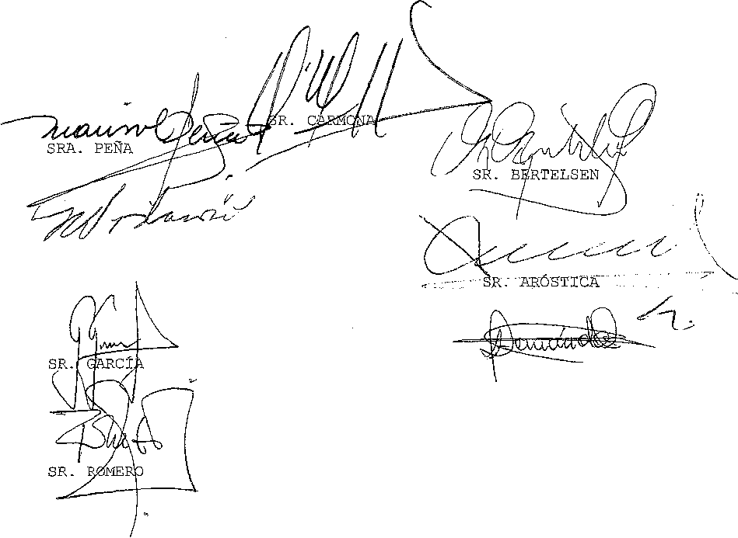
Pronunciada por el Excmo. Tribunal Constitucional, integrado por su Presidente, Ministro señor Carlos Carmona Santander, y los Ministros señora Marisol Peña Torres, Raúl Bertelsen Repetto, Hernán Vodanovic Schnake, Iván Aróstica Maldonado, Gonzalo García Pino, Domingo Hernández Emparanza, Juan José Romero Guzmán y señora María Luisa Brahm Barril.

SR HERNÁNDEZ
^{C}414
SRA. BRAll


Comuníquese a la Cámara
archívese.
Rol N° 2725-14-CPR.
SR. VODANOVIC
de Diputados, regístrese Y
Autoriza la Secretaria delNuna1 Constitucional,
señora

Marta de la Fuente Olguín.

 | COPIA FIEL DE SU ORIGINAL TENIDO A LA VISTA

Santiago, ⁹ de ¹¹«, de U /4

